APSTIPRINU
Daugavpils Marka Rotko mākslas centra
vadītājs A.Burunovs

________________________

Daugavpilī, 2016. gada 21. martā

Daugavpils pilsētas pašvaldības iestāde
„Daugavpils Marka Rotko mākslas centrs”

uzaicina potenciālos pretendentus piedalīties aptaujā par līguma piešķiršanas tiesībām

“ Rotko ekspozīciju starpsienu izbūves uzdevums”

Pasūtītājs:
Pasūtītāja nosaukums | Daugavpils Marka Rotko mākslas centrs
Adrese | Mihaila iela 3, Daugavpils, LV-5401
Reģ. Nr. | 90009938567
Kontaktpersona tehniskajos jautājumos | Ēku ekspluatācijas un aprīkojuma nodrošinājuma inženieris Valērijs Pimenovs, tālr.65430247, mob. 29289293,  e-pasts valerijs.pimenovs@daugavpils.lv
Kontaktpersona līguma slēgšanas jautājumos | Jurists Vladimirs Gargazevičs, tālr.654302743, fakss 65430275,  e-pasts vladimirs.gargazevics@daugavpils.lv

- Iepirkuma identifikācijas Nr.DMRMC 2016/8
- Iepirkuma priekšmets: Rotko ekspozīciju starpsienu izbūves uzdevums (1. pielikums);
- Līguma izpildes termiņš: līdz 2016.gada 19.aprīlim
- Nosacījumi pretendenta dalībai aptaujā
5.1.Pretendents ir reģistrēts Latvijas Republikas Uzņēmumu reģistrā vai līdzvērtīgā reģistrā ārvalstīs.
5.2.Pretendentam ir pieredze tehniskajā specifikācijā minētā pakalpojuma sniegšanā.
- Pretendentu iesniedzamie dokumenti dalībai aptaujā
  - Pretendenta sastādīts finanšu/tehniskais piedāvājums (2. pielikums).
- Piedāvājuma izvēles kritērijs: piedāvājums ar viszemāko cenu, kas pilnībā atbilst prasībām. Priekšroka pretendentiem, kam ir pieredze precīzu konstrukciju radīšanai interjerā.
- Informācija par rezultātiem: tiks ievietota Daugavpils Marka Rotko mākslas centra tīmekļa vietnē www.rothkocenter.com, sadaļā “Aktualitātes/Iepirkumi”.
- Piedāvājums iesniedzams: līdz 2016. gada 23. martam plkst.15.00.
- Piedāvājumu var iesniegt:
  - personīgi, vai pa pastu pēc adreses Mihaila ielā 3, Daugavpilī (2. stāvs, 212.kab);
  - elektroniski (e-pasts: vladimirs.gargazevics@daugavpils.lv).

1.pielikums

Tehniskā specifikācija

Veicamā darba uzdevumi: Rotko ekspozīciju starpsienu izbūves uzdevums
( četru 600 mm starpsienu izgatavošana ar ģ/k uz m/k karkasa)

Materiālu specifikācija: Ģipškartona plāksnes GKF, M/karkass (solis 400), amortizējošā lente, finieris 10 mm.

Uzdevums: Starpsienu ierīkošanu veikt uz metāla karkasa ar ģ/k apšuvumu, špaktelēšanu un krāsošanu.
Starpsienu stiprināšanu veikt izmantojot savienotājus, stiprinājumus pie griestiem, troses (D=3mm), ķīmiķu enkurus.

Virsmas sagatavošanu un krāsošanu veikt izmantojot ūdens pamata materiālus; nedrīkst būt lietota krīta bāze.

Starpsienu daļā pa visu garumu (zaļā zona pielikumā Nr.1) starp ģ/k plāksnēm un m / karkasu izvietot līmēto finieri (10 mm biezums), skrūvju ieskrūvēšanai un izskrūvēšanai, pielikums Nr.1

Visu starpsienu h – 3metri.
Starpsienu montāža: no 14. aprīļa līdz 20. aprīlim ieskaitot.

Starpsienu izvietošanas skice un izmēri atspoguļoti pielikumā Nr.1

Tehnisko specifikāciju sagatavoja
Valērijs Pimenovs

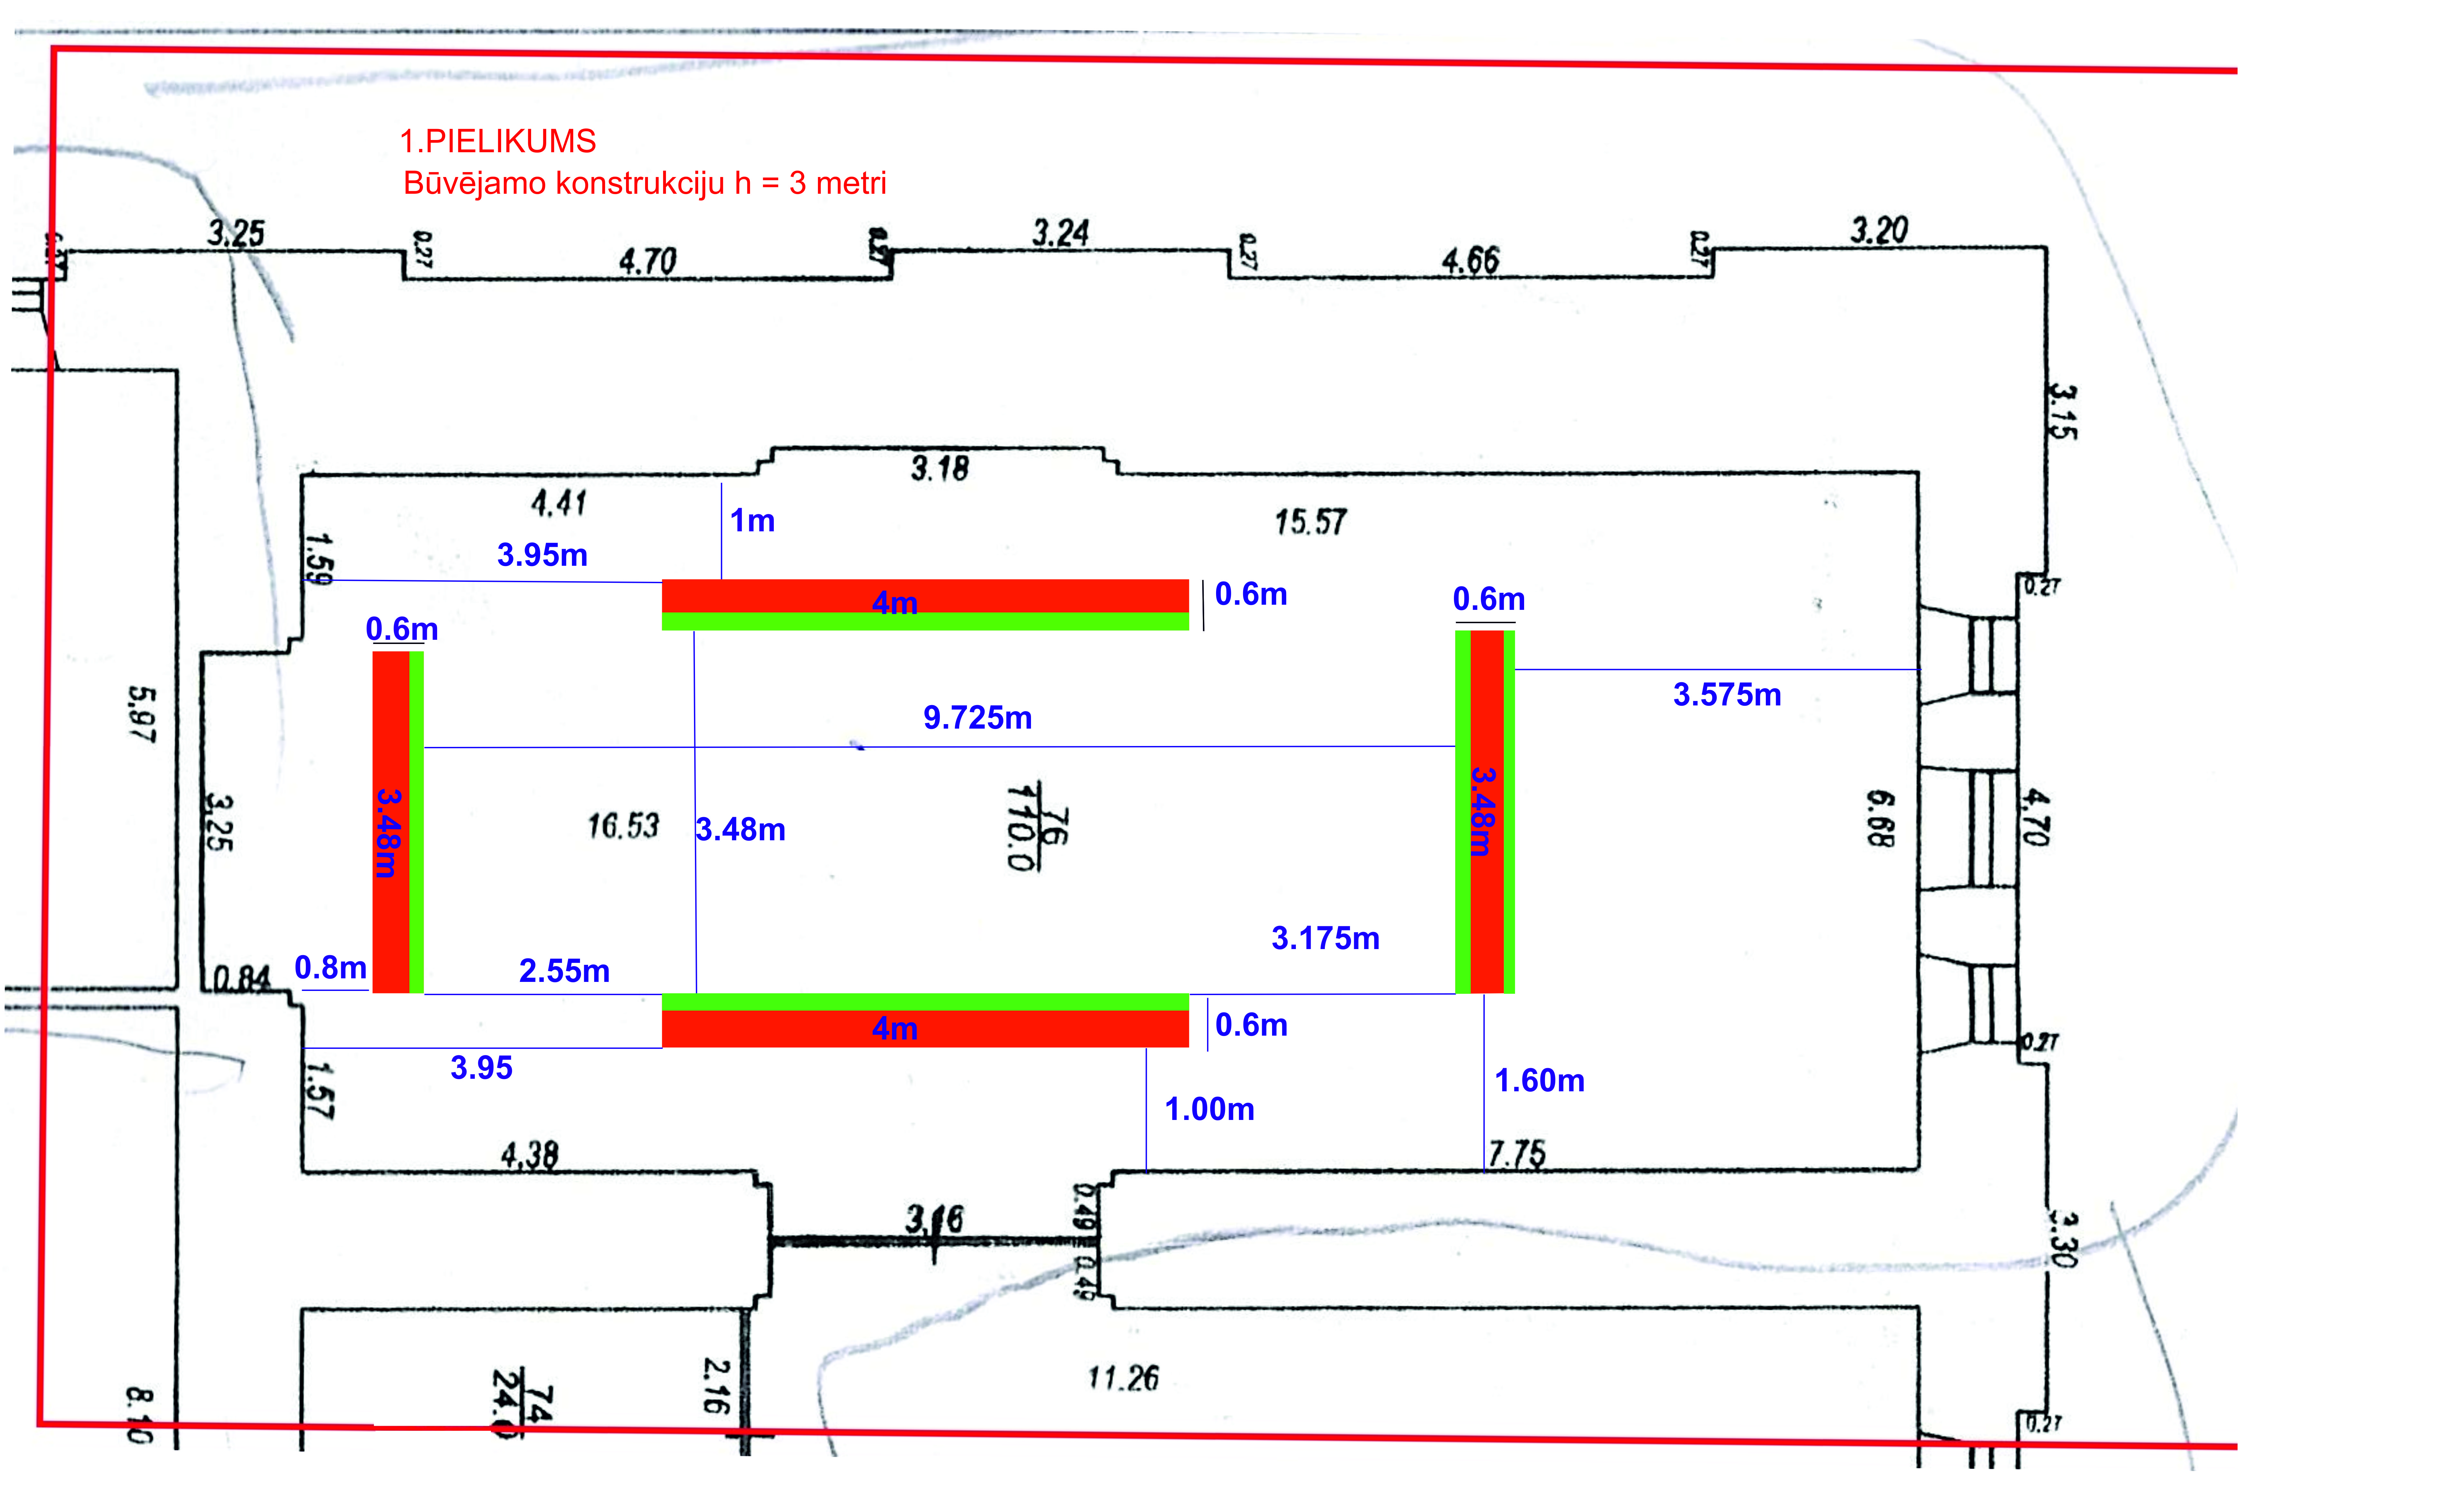

2.pielikums

FINANŠU / TEHNISKAIS PIEDĀVĀJUMS

Daugavpils Marka Rotko mākslas centram

Pretendents _________ (nosaukums) piedāvā nodrošināt cenu aptaujas “ Mainīgo mākslas ekspozīciju montāžas un demontāžas darbi Daugavpils Marka Rotko mākslas centra organizētajām izstādēm 2016. gadā” priekšmeta izpildi atbilstoši Tehniskajai specifikācijai par šādu summu:

Veicamā darba uzdevumi: Rotko ekspozīciju starpsienu izbūves uzdevums
( četru 600 mm starpsienu izgatavošana ar ģ/k uz m/k karkasa)

Materiālu specifikācija: Ģipškartona plāksnes GKF, M/karkass (solis 400), amortizējošā lente, finieris 10 mm.

Uzdevums: Starpsienu ierīkošanu veikt uz metāla karkasa ar ģ/k apšuvumu, špaktelēšanu un krāsošanu.
Starpsienu stiprināšanu veikt izmantojot savienotājus, stiprinājumus pie griestiem, troses (D=3mm), ķīmiķu enkurus.

Virsmas sagatavošanu un krāsošanu veikt izmantojot ūdens pamata materiālus; nedrīkst būt lietota krīta bāze.

Starpsienu daļā pa visu garumu (zaļā zona pielikumā Nr.1) starp ģ/k plāksnēm un m / karkasu izvietot līmēto finieri (10 mm biezums), skrūvju ieskrūvēšanai un izskrūvēšanai, pielikums Nr.1

Visu starpsienu h – 3metri.
Starpsienu montaža: no 14. aprīļa līdz 20. aprīlim ieskaitot.

Starpsienu izvietošanas skice un izmēri atspoguļoti pielikumā Nr.1

3. Mēs apliecinām, ka:
a. Nekādā veidā neesam ieinteresēti nevienā citā piedāvājumā, kas iesniegts šajā iepirkumā;
b. Nav tādu apstākļu, kuri liegtu mums piedalīties iepirkumā un izpildīt tehniskās specifikācijās norādītās prasības.

Kopējā darba cena bez PVN

Pretendenta nosaukums:
Reģistrēts _________________________ (kur, kad, reģistrācijas Nr.)
Nodokļu maksātāja reģistrācijas Nr. ______________
Juridiskā adrese:
Bankas rekvizīti:
Kontaktpersonas vārds, uzvārds: Tālrunis: Fakss:
E-pasta adrese: Tīmekļa vietnes adrese:

Datums
Pretendenta vai tā pilnvarotās personas paraksts, tā atšifrējums, zīmogs (ja ir)

